出國報告（出國類別：參加國際會議）

出席第28屆
劍橋國際經濟犯罪研討會報告

服務機關：總統府
姓名職稱：吳東明 國策顧問
服務機關：臺灣臺北地方法院檢察署
姓名職稱：張書華 檢察官
服務機關：法務部調查局
姓名職稱：陳志揚 副局長
汪忠一 公共事務室主任
耿萬隆 調查官
彭家銓 調查官
派赴國家：英國
出國期間：99年9月2日至9月13日
報告日期：99年11月5日
目 次
摘 要 …………………………………………………………………2
壹、會 議 目 的 ……………………………………………………4
貳、會 議 議 題 ……………………………………………………5
參、會 議 過 程……………………………………………………12
肆、心 得 與 建 議 ………………………………………………23
附 件

出席「第28屆劍橋國際經濟犯罪研討會」報告

摘 要

第28屆劍橋國際經濟犯罪研討會（The 28th Cambridge International Symposium on Economic Crime）於2010年9月5日至9月12日在英國劍橋大學耶穌學院（Jesus College, Cambridge University）舉行，總統府國策顧問吳東明先生率領臺灣臺北地方法院檢察署張書華檢察官與法務部調查局陳副局長志揚、公共事務室汪主任忠一、國際事務處調查官耿萬隆、經濟犯罪防制處調查官彭家銓與會。
本年會議主題為「確保廉潔、穩定與永續的新對策」（The New Deal － ensuring integrity, stability and survival），透過許多場次的專題演講、集體研討及分組討論，針對經濟犯罪、貪瀆、濫權、洗錢、毒品犯罪、組織犯罪、網路犯罪、恐怖主義活動等，對各國政府管理、國家財政、民間經濟活動等所造成之威脅，以及對於整體經濟環境欲達成廉潔、穩定與永續之目標提出對策。使與會者體認到目前貪瀆的定義已擴大到經濟犯罪層面，貪瀆不再僅限於政府官員的貪腐，民間企業的濫權貪瀆問題更為嚴重，而其影響所及，已足以戕害國家整體的經濟發展與金融財政的穩定。經濟犯罪與貪瀆、洗錢、網路相結合，已非單一國家所面臨的問題，而是全球各個國家都要面對並設法解決的問題，本次會議透過與會者相互間的交流與學習，確實達到增進專業知識，提昇犯罪防制之效果。

會議目的
「劍橋國際經濟犯罪研討會」係由英國劍橋大學教授、前英國倫敦大學高級法學研究所所長貝利萊德（Barry Rider）博士，於1983年所創辦，每年9月初召開，地點為劍橋大學最古老的學院之一－耶穌學院。「劍橋國際經濟犯罪研討會」主辦團隊係由一群具世界領導地位之學術機構與研究機構所組成，包括劍橋大學與國際反貪當局協會等，該會議在非營利基礎下，獲得眾多國家與組織的支持，其主要贊助者係英格蘭與威爾斯重大詐欺辦公室，近年來，該會議每年都吸引超過90國1200位與會者，包括各國部長、政府高級官員、執法人員、法官、檢察官、律師、法律學者、金融專業人士與民間業界涉及詐欺、貪瀆與濫權等查處業務者，使得此一會議的專業性無可取代。
「劍橋國際經濟犯罪研討會」與世界上其他會議不同，該會議將自身定位為讓與會者體會現實社會中實務議題的唯一場合，其實務議題包括預防及控制經濟犯罪、貪瀆與濫權等，並由此促成更有意義的合作關係。研討會每年針對特定議題，設計一連串演說及研討，讓與會者找到免於經濟犯罪肆虐的答案，它試圖整合來自世界各地的演說者及聽眾的實務知識與經驗，與會者不只在此會議中共同分享專業，亦能將此會議作為全面提昇警覺的催化劑。
「劍橋國際經濟犯罪研討會」從來就不是一個圖利任何團體的會議，或是論文發表會，或是表演的場合，它融合舊的與會者及不斷加入的新與會者而持續壯大，進而提供給與會者一個真正的國際性網絡，它匯集各地及各領域團體的專家，個個具備專業知識與經驗，會議期間，再透過分組研討與各類的社交活動，使許多特定的議題能夠獲得充分的討論。法務部調查局自1992年以來，每年均獲邀參加該會議，一方面了解國際經濟犯罪的趨勢並學習最新的觀念，一方面與各國與會者交換打擊經濟犯罪工作的心得，作為國內防制經濟犯罪工作的方針與實務運作之參考，同時，亦希望增加臺灣在國際舞臺的曝光率，以便與外國對等機關建立合作管道，爭取非正式外交關係之國際合作空間。

貳、會議議題
第28屆「劍橋國際經濟犯罪研討會」會議主題為「確保廉潔、穩定與永續的新對策」（The New Deal － ensuring integrity, stability and survival），透過許多場次的專題演講、集體研討及分組討論，針對經濟犯罪、貪瀆、濫權、洗錢、毒品犯罪、組織犯罪、網路犯罪、恐怖主義活動等，對各國政府管理、國家財政、民間經濟活動等所造成之威脅，以及對於整體經濟環境欲達成廉潔、穩定與永續之目標提出對策。
本屆研討會議程共有16項議題的專題演說，25場次的集體研討及32場次的分組討論，會議進行程序如下：
一、9月6日議程：
(一)開幕及引言
(二)專題演講
議題1.金融危機-因果之觀點
二、9月7日議程：
(一)專題演講
引言
議題2.倡導主動管理
議題3.預防與控制金融界的權利濫用與個人私下交易
議題4.刑法廉潔問題上的限制
(二)集體研討
場次1.2002年犯罪不法所得條例下對於扣押與沒收之實務方法
場次2.美式金融界的誠信與責任
場次3.俄羅斯之私有化-20年後之得與失
場次4.反洗錢與反恐怖金援在風險性方法上的成功條件
場次5.開發中國家對於反貪與誠信程序之設計與執行實務
(三)分組討論
場次1.使用網路來保護廉潔
場次2.協助警方調查！線民及協助犯罪人的運用倫理
場次3.商品交易性洗錢
場次4.來自業內的懲罰
場次5.在遵循訓練與系統發展中提升廉潔
場次6.在全球一片倒閉聲中追回被偷走的錢
場次7.在開發中國家建立金融情報單位
場次8.英國某些金融機構監督與遵循失靈之情形
三、9月8日議程：
(一)專題演講
引言
議題5.商業界的貪瀆情況
議題6.境外貪瀆-行賄者與收賄者議題探討
議題7.政治性高曝光人士
(二)集體研討
場次6.21世紀政府與民間調查模型之最佳案例及問題
場次7.誠信失敗-算一算成本
場次8.特別議題
場次9.犯罪不法所得-民法觀點
場次10.金融情報之角色
場次11.美國在商業界倡導廉潔所採取的方法-包括薩班斯奧克斯利條例與境外貪瀆實施條例
場次12.我們由公司監理的失敗案例中可以學到什麼
(三)分組討論
場次9.再論恐怖金援-細胞金援與武器擴散
場次10.中國打擊金融犯罪之現行做法
場次11.市場濫權會取代恐怖犯罪成為執法單位之目標嗎？
場次12.國際反洗錢立法與技術架構之興起
場次13.評估國內的反洗錢與反恐怖金援-執業律師之觀點
場次14.全球運用先進科技與調查技巧之洗錢調查
場次15.反洗錢與遵循在目前的經濟環境下有何改變
場次16.競選經費支出：美國最高法院如何保護言論自由
四、9月8日替代議程：人口走私議題研討
五、9月9日議程：
(一)專題演講
引言
議題8.滲透、顛覆與權力買賣
議題9.讓大國負起責任
議題10.錢最後流到了那裡-銀行！
(二)集體研討
場次13.金融界科技發展的倫理問題
場次14.確保廉潔-慈善組織監督之演進
場次15.組織犯罪對金融機構之滲透
場次16.伊斯蘭資本市場之活力
場次17.讓廉潔存在貪瀆消失
(三)分組討論
場次17.詐欺情報的最新進展
場次18.高風險投資
場次19.金融犯罪與洗錢行為之最佳案例
場次20.反洗錢計畫對金融機構的重要性及風險性措施對政府與國際政治實體的重要性；這兩者沒有關聯嗎？
場次21.經濟方面法律的刑法化-公平競爭法(反托辣斯法)的觀點
場次22.教育對促進廉潔與打擊貪污所扮演的角色
場次23.網路新政策:監督市場同時又能保持資訊的流通
場次24.貪瀆與犯罪- 巴西之觀點
五、9月10日議程：
(一)專題演講
引言
議題11.介入與執法標準
議題12.監理-只要吠不要咬
議題13.監控廉潔-境外領域
(二)集體研討
場次18.犯罪不法所得律師協會-民事追討是否應取代刑事起訴
場次19.毒品除罪化-減少暴力犯罪與保護金融機構之策略
場次20.國際詐欺犯-國內受害者
場次21.防止金融危機爆發-法律觀點
場次22.金融界之倫理
場次23.瑞士銀行業隱私權之興衰
(三)分組討論
場次25.企業的社會責任
場次26.伊斯蘭教法在促進金融市場穩定與廉潔上所扮演的角色
場次27.金融犯罪與洗錢行為之最佳案例
場次28.金融情報面對金融個人隱私-法律與經濟觀點
場次29.對檢舉人的保護
場次30.英國預防恐怖主義策略；預防伊斯蘭年輕一代暴力激進化之新方法
場次31.媒體在揭發貪瀆與倡導廉潔上所扮演的角色
場次32.科技-聰明的投資或昂貴的玩意兒
六、9月11日議程：
(一)專題演講
引言
議題14.執法
議題15.建立全球化標準-及其衝擊
議題16.風險性評估-再來是什麼？
(二)集體研討
場次24.實際問題；經驗分享
場次25.使主政者負責-重新思考主政者與官員的固有責任

參、會議過程
本屆劍橋國際經濟犯罪研討會於2010年9月5日至9月12日在英國劍橋大學耶穌學院（Jesus College, Cambridge University）舉行，總統府國策顧問吳東明先生率領臺灣臺北地方法院檢察署張書華檢察官與法務部調查局陳副局長志揚、公共事務室汪主任忠一、國際事務處調查官耿萬隆、經濟犯罪防制處調查官彭家銓與會。總計本次與會人員約一千二百餘位，分別來自90個國家及地區，其中包括本次會議的主要贊助人-英格蘭與威爾斯重大詐欺辦公室主任Mr. Richard Alderman，及約旦中央銀行董事長Dr. U.S. Toukan、斯里蘭卡前法務部長及財政部副部長Professor G L Peiris、塞內加爾政府反洗錢與反恐怖金援跨政府行動組局長Dr. Abdullahi Shehu、直布羅陀檢察總長Mr. Reginald Rhoda、阿根廷法官協會主席Dr. Luis Maria Cabral等各國高級官員、從業律師與學者教授。
在參加此會議之前，吳東明先生先於9月4日接受BBC(British Broadcasting Corporation 英國廣播公司)中文台記者詹威克訪問，吳東明先生在訪問中，針對記者提問有關台灣近期的廉能措施、陳水扁前總統貪腐案、台灣與中國經濟的交流和司法互助等問題時表示，台灣近來面對廉能問題做了很多努力，起因於馬英九總統對於廉能政府的堅持，馬英九總統上任三個月後，即成立中央廉政委員會，並根據聯合國反貪腐公約，規劃國家廉政建設行動方案，目前有8項都在推動當中。另外，正加緊規劃成立專責查察官員貪瀆的廉政署，至於在企業肅貪、金融管理等方面也都做得很好。
陳前總統貪污洗錢的案件，凸顯了台灣與世界各國簽訂國際合作協議的重要性，本案要特別感謝瑞士政府與艾格蒙聯盟提供台灣這些洗錢資料，陳水扁政府原先已從外交系統擋掉瑞士與艾格蒙組織之資料，後來這些資料轉送到了調查局，但調查局長並未將資料送到檢察總長那裡，卻直接送給了當時的總統陳水扁，陳水扁就把它壓下來了。後來事件爆發後，台灣政府並未因為陳水扁貴為總統而隱暪本案，台灣司法對於陳水扁總統完全一視同仁依法究辦，繼任的馬英九總統對本案也從未公開發表過任何評論，深恐影響司法公正性。另外，台灣已經是一個民主化的國家，民主化社會讓貪瀆情形不易存在，因此，台灣的民主化也是打擊貪瀆不可少的因素。
至於在與中國大陸談經濟犯罪方面的司法互助問題上，既然兩岸在經濟上已經互相合作了，對於這些犯罪者的遣返當然也要互相合作。目前台灣對於大陸來的罪犯一定是第一時間馬上遣返，但問題就在中國大陸這邊，那些跑到中國大陸的經濟犯已成為其所在地方的經濟支柱，中國大陸要遣返他們還要考慮到很多問題，但聯合國反貪腐公約原就希望引渡犯罪者無國界之分，這是普世價值，經濟罪犯最終還是逃不了的。目前台灣與中國大陸在遣返罪犯成果上有愈來愈加溫的趨勢，像以前的刑事犯、煙毒犯現在都一個一個被遣返了，這種事情需要一步一步來，馬英九總統上任後，已經建立起很完整的平台，每隔三、五天都在商討各方面合作的細節問題，再說，未來不只台灣會去大陸投資，大陸也會來台灣投資，要談互助，要談合作，這些問題不解決怎麼行呢？況且大陸也要顧慮來自世界各地的觀感，包庇犯罪，是世界所不容的。
吳東明先生等一行人於9月5日（星期日）下午5時許至劍橋大學耶穌學院辦理報到手續後，5時30分參加大會主席傅倫金先生（Mr. Saul Froomkin QC）及共同主席兼會長貝利萊德博士，為我國代表團特別舉行的歡迎酒會，我國駐英代表處張小月代表亦率領代表處同仁前往參加。酒會首先由吳東明先生致詞，吳先生表示，渠於20年前首次以法務部調查局局長的身分，參加「劍橋國際經濟犯罪研討會」，後來又陸續參加，今年算來已經是第4次了，因此渠與貝利萊德博士個人建立了非常深厚的友誼，今年又來此見到了老朋友，感到非常的高興，同時「劍橋國際經濟犯罪研討會」在貝利萊德博士、傅倫金先生與主辦單位的努力之下，已在國際上發展成經濟犯罪領域內首屈一指的會議，渠也為此向主辦單位致賀，吳東明先生大方的態度與長者的風範，贏得大家一致的尊敬。隨後，傅倫金先生與貝利萊德博士也都發表演說，他們一致表示，非常感謝台灣政府及法務部調查局歷年來對劍橋國際經濟犯罪研討會的支持與重視，並重申雙方友誼猶如窖藏美酒，愈陳愈香，然後吳東明先生與傅倫金先生及貝利萊德博士互贈紀念品並合影留念。接著，調查局陳副局長志揚發表演說，陳副局長對於傅倫金先生及貝利萊德博士每年都邀請法務部調查局前來參加「劍橋國際經濟犯罪研討會」表達謝意，希望本會議主辦單位與法務部調查局除能維持一貫的友誼外，未來更能發展出更緊密的合作關係，並祝「劍橋國際經濟犯罪研討會」一年比一年盛大，然後陳副局長與傅倫金先生及貝利萊德博士互贈紀念品並合影留念。緊接著，酒會進入交誼階段，本代表團中汪主任忠一曾跟隨貝利萊德博士在劍橋做過一年的學術研究工作，且每年均代表本局參加「劍橋國際經濟犯罪研討會」，對本研討會整體情形最為熟稔，自然由汪主任忠一帶領，一一與所有來賓交換名片與問候，會場中大家熱烈交談並合影留念，酒會最後於6時30分，在意猶未盡的氣氛中結束。

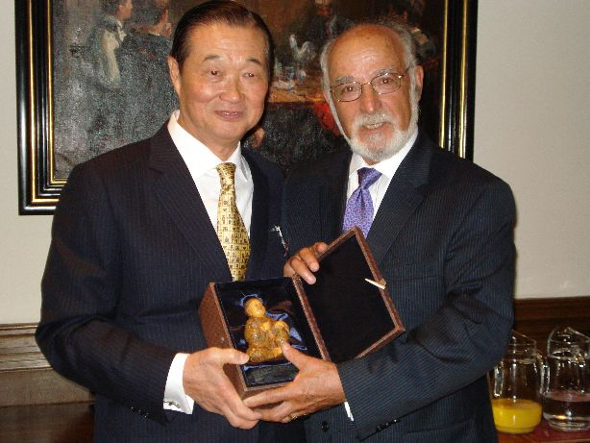
吳東明先生致贈大會主席傅倫金先生紀念品並合影留念
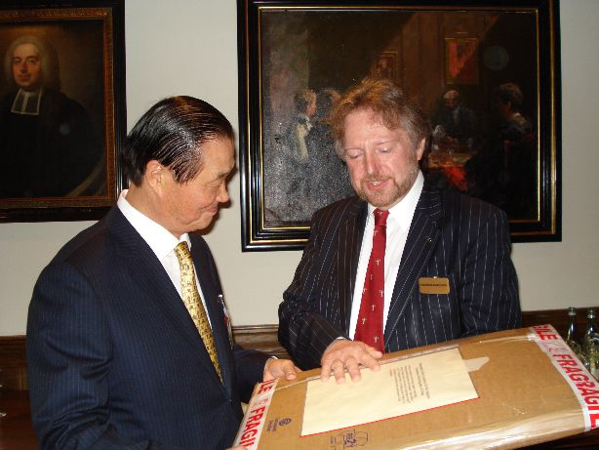
大會共同主席兼會長貝利萊德博士回贈吳東明先生紀念品
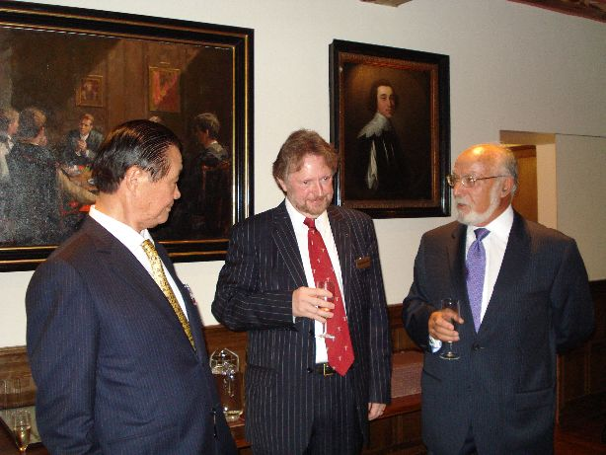
吳東明先生與傅倫金先生及貝利萊德博士交換意見
晚間7時30分舉行開幕晚宴，大會特別安排我國駐英代表處張小月代表發表簡短演說。張代表於致辭時向所有與宴者介紹台灣和中國大陸所簽訂之經濟合作架構協議(ECFA)具體內容，及該協議對於東南亞乃至世界整體經濟所帶來的貢獻，以及台灣在馬總統上任之後，一連串反貪肅貪的具體作為，演說結束，獲得所有晚宴來賓熱烈鼓掌。
9月6日上午，吳東明先生代表我國發表開幕致詞，吳先生表示，在歷經多次民主選舉，以及2000年及2008年兩次總統大選後的政黨輪替，台灣社會已經大步走向民主。美國前總統布希先生曾在2008年3月22日中華民國總統大選日向馬英九總統道賀，並稱讚「台灣是亞洲和世界民主的燈塔」(Taiwan is a beacon of democracy to Asia and the world)，成熟的民主制度是臺灣人民共同努力的非凡成就。然而在民主之外，「清廉」更是台灣政府一貫的承諾，也是民眾向來的期待，2008年我國陳水扁前總統的貪污洗錢案件讓台灣的民主蒙羞，也重挫民眾對政府的信賴。馬英九總統為了重拾人民及國際社會對台灣政府的信心，反貪促廉成為首要努力目標。
首先，馬政府在新政府成立不到三個月(2008年8月1日)即成立「中央廉政委員會」，並參酌「聯合國反腐敗公約」及國際透明組織「國家廉政體系」的概念，重新打造我國廉政藍圖，訂頒「國家廉政建設行動方案」，行動方案包括八大項目，第一：加強防貪肅貪、一定層級公務員要申報財產、執法者有利益衝突時必須迴避；第二：澈底實施「公務員廉政倫理規範」，落實公務員品德考核，杜絕利益輸送；第三：建立企業倫理規範，強化公司治理及社會責任，建構正常透明的政商關係；第四：擴大教育宣導、強化品格及法治教育，促進民眾參與；第五：提升效能透明，建立電子化政府、推動法規鬆綁、確保資訊透明、公開；第六：貫徹採購公開、落實政府採購法；健全申訴、仲裁機制；第七：實踐公平參政、健全選舉法規，嚴辦賄選，選賢與能；第八：參與國際合作：加強國際交流、防制洗錢以及司法互助。
在法制上，我國於2009年4月22日修正通過，在貪污治罪條例中增訂「貪污被告不說明財產來源罪」，要求涉犯貪污案件被告之公務員，對於異常增加財產但來源不明者，有真實說明的義務，無法提出說明者，則處以刑罰，使我國肅貪法制更加完備。
在組織建構上，除法務部調查局原本即負責貪瀆案件偵辦外，為呼應「聯合國反腐敗公約」應成立獨立肅貪機構之原則，馬總統更於2010年7月20日親自宣布成立「廉政署」，專責查辦貪污案件。
針對企業肅貪部分，法務部在2006年9月訂定「反貪行動方案」時，即已增列企業貪瀆案件為反貪目標，將企業操縱股價、內線交易、不實財報、詐偽募集、違法私募、不法併購等股市犯罪、掏空公司資產及金控公司、金融機構違法放款、冒貸、詐欺等列為重點工作。在企業貪瀆案件偵辦的作法上，我國自2006年起即派駐專業檢察官進駐行政院金融監督管理委員會，透過司法機關與金融監督管理機構間的合作，在金融犯罪發生之初能及時介入，進行完整有效的蒐證。而法務部調查局內亦設有專責偵辦重大經濟犯罪案件之部門，長期針對國內企業貪瀆進行防制規劃。
在防範企業貪瀆的作法上，台灣自1997年即開始倡導公司治理的重要性，並就下列方向持續推展：1.修訂相關法令與國際制度接軌，包含修訂公司法、證券交易法等證券金融法規，明確規範犯罪要件並加重企業貪瀆犯罪刑責。2.強化公司內部控制，引進獨立董事及審計委員會制度，將內部控制制度列為會計師審查重點事項等。3.強化資訊公開，包括建立具完整資訊之公開網站、提升公司財務報告編製標準並建立資訊揭露評鑑制度等。4.為強化投資人權益保障及簡化司法程序，台灣於2002年公布施行「證券投資人及期貨交易人保護法」，設置投資人保護機構，以投資人團體加強外部監督力量。
針對查緝洗錢部分，我國早在1996年10月即制訂通過「洗錢防制法」，是亞洲最早就防制洗錢立法的國家，期間又參考打擊洗錢金融行動特別組（Financial Action Task Force on Money Laundering）之建議，更新相關法制。
另為有效打擊貪瀆、防制經濟犯罪、追查洗錢與查緝毒品，馬政府也積極謀求與世界各國合作，建立雙邊關係，以共同打擊國際犯罪。至2009年10月19日為止，我國已與15個國家簽署防制洗錢之備忘錄，加強情資交換。而我國得以及時偵辦前總統陳水扁及家屬之貪污案件，實有賴於瑞士政府及艾格蒙聯盟提供之相關資料，且亦因瑞士政府及時扣押不法所得，在兩國充分交換資訊與合作下，目前已有部分不法所得，陸續匯回我國。
瑞士洛桑國際管理發展學院(International Institute for Management and Development, IMD)於2009年5月20日發布的2009年世界競爭力排名，在57個受評比的國家中，我國排名第23，但在2010年5月19日發布之本年度世界競爭力排名，我國則一舉躍升至第8名，升15個名次。其中關於政府效能之排名，列為全球第6名，進步了12名，法規體制則列為全球第14名，均較前一年有大幅提昇，是受評鑑各國中進步最快的國家。另日內瓦世界經濟論壇（World Economic Forum, WEF）公佈的「全球競爭力排名」，2009年我國位居全球第12名，較2008年晉升5名。世界銀行公佈的「全球經商環境報告」，我國經商容易度位居第46名，較2008年晉升15名，進步幅度全球第5，均創下歷年來最佳紀錄。這顯示馬英九政府過去兩年來之努力，已經排除了不少阻礙國家進步的多重因素。吳東明先生演說結束後，獲得全體與會者的熱烈掌聲，除了對吳先生演說時的從容表現高度稱讚外，並咸認該演說內容無疑是台灣對國際社會最好的宣傳。

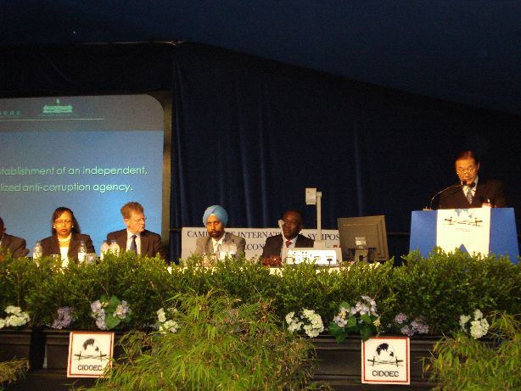

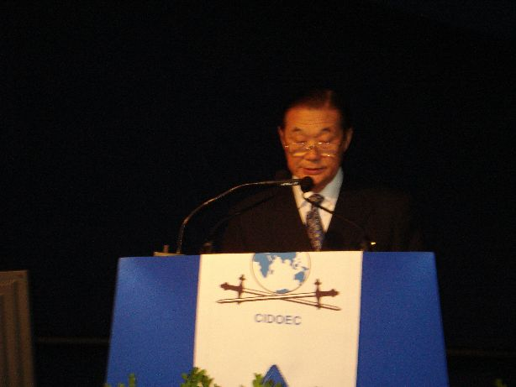
吳東明先生發表開幕致詞
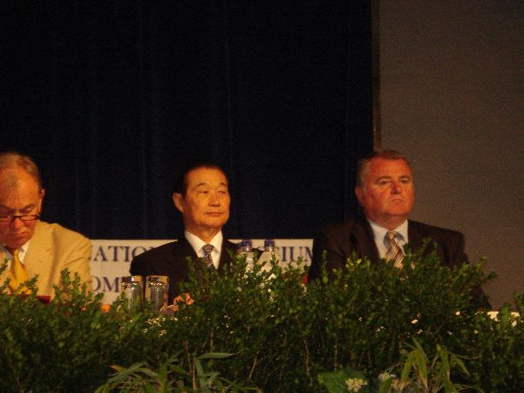
吳東明先生與其他致詞來賓
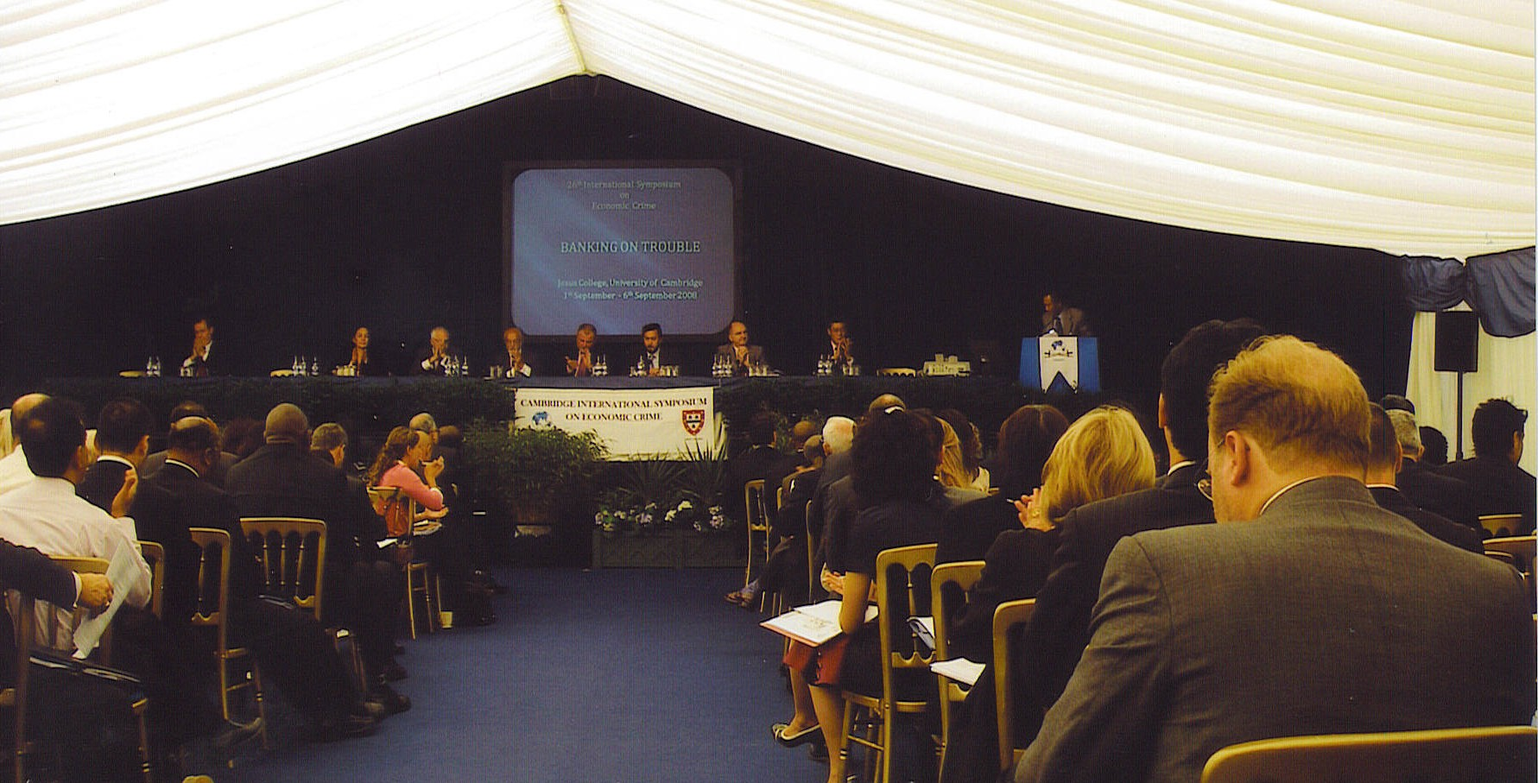
本次會議開會情形
本屆劍橋國際經濟犯罪研討會依循往例，仍以學術發表及實務研討方式同時進行，每日上午8時起，即邀請各國政府官員、學者專家、民間業者針對相關議題發表一連串的專題演說，至晚上6時30分結束，緊接著7時45分至9時30分進行晚餐及聯誼活動，會議並在第2天至第4天下午，設計不同議題進行集體研討與分組討論，與會者可自由選擇參加，整個研討會於9月11日（星期六）晚上結束。

肆、心得與建議
本屆會議定名為「確保廉潔、穩定與永續的新對策」，主要聚焦於近年來在後金融危機時代，金融機構所面對的風險，及目前有那些威脅世界金融系統穩定及完整性的因素，特別是貪瀆、經濟犯罪、組織犯罪、洗錢等所潛藏的威脅。綜觀整個會議過程，除了一般經濟犯罪議題之外，還有一些爭議性的議題與建議，包括：
- 目前的犯罪者透過高科技或網路所進行的經濟犯罪手法日新月異，且犯罪行為與洗錢行為趨向國際化與境外化。在這種情況下，司法單位在調查、起訴經濟犯罪的難度都提高了許多，犯罪者可以獲取「驚人數額的不法所得」，所以能夠用高昂的代價，包括設立空殼公司、境外洗錢等來掩蓋其犯行並消滅罪證。對比之下，各國在金融危機後，政府預算都出現捉襟見肘的情況，調查單位的預算也都面臨裁減的問題，因此調查人員便只能以單薄的人力和相對不足的經費來搜集證據、設法起訴犯罪者。同時，國際間對於資料證據提供、引渡罪犯的不同意見以及繁瑣的法律程序，使得犯罪者得以在事發之後仍能遠走他國，逍遙法外。
- 瑞士曾遭以美國為首的各國指控為境外金融中心(off-shore financial center)，該名詞係指瑞士、百慕達、維京群島等以瑞士為首之諸國，以極低的稅率及銀行負責保密為誘因，吸引各國客戶的資金，其完全不問客戶資金的來源，並以其國內的金融保密法為藉口，拒絕提供客戶資料與資金來源予客戶國的政府，已使瑞士諸國成為逃稅者與洗錢者的天堂，並成為反洗錢與反恐怖金援的死角。來自瑞士的與會者表示，瑞士以盡量不接受美國客戶、修改國內的銀行保密法、建議由G20高峰會訂定全球統一稅率等方式，解決上述問題，期能使瑞士脫離所謂的境外金融中心之惡名。
- 來自瑞士的與會者則指控美國，以30%的境外「收益」當作預扣所得稅數額為幌子，實際上訂定28%的境外「資本額」(非「收益」)標準，名為「備用預扣所得稅」，給那些願意以此條件換取不受美國政府干擾的境外美國人，此方式稱為QI系統，美國國稅局(Internal Revenue Service, IRS)幹員透過其所信任的國外私人銀行來收取這些資金，估計目前全球以此方式搜刮的資金超過5億美金，然此數字被美方所封鎖，資金的使用也脫離美國國會的控制，但在國際貨幣基金會目前對地下經濟的研究報告發表之後，國際貨幣基金會被質疑幫助移轉QI系統的資金至其會員或其利益國的手中，有些人已稱QI系統為世界最大的洗錢機器。QI 系統，原文為Qualified Intermediary System，中文直譯為「合格中間人系統」，QI之原意係指，以承做1031條款交易(1031exchange)為業務的公司，其角色類似所謂的信託付款服務公司(escrow company)，而所謂的1031條款，係美國國內稅收稅則第1031款，指某類資產交易於銷售時，可延遲其應付之資本利得或損失的認列，因此延遲其應付之資本利得稅，其實即為美國稅法上延遲繳納所得稅的一項規定，IRS對於納稅人能否適用延遲繳納所得稅，亦即是否適用1031條款，有很大的裁量權，IRS近年來為了催繳美國的法人或自然人在境外財產的稅額，積極派駐IRS幹員在美國駐各國大使館內，此舉對世界各國造成了很大的壓力，而IRS與各國政府如何談妥條件，能讓各國政府對這些在其境內的美國法人或自然人願意乖乖繳稅給IRS，一直有很大的想像空間，瑞士方面的指控並非沒有理論根據，也並非不可能。
- 非洲國家每年前來參加本會議的代表團都非常龐大，今年許多非洲國家的與會者都表示，非洲各國目前的人口走私、毒品、暴力犯罪、政府部門貪瀆、金融體系混亂等問題嚴重，各國應協助非洲國家教育其人民，了解人口走私、毒品、暴力犯罪、貪瀆等行為是不正確的，並提供足夠的誘因使人民免於這些犯罪，及建立正確且有效的金融制度來解決金融系統混亂的問題。
至於在經濟犯罪領域內，在此提供以下幾點心得：
- 改變目前國內對貪瀆的概念：國際間對於貪瀆的概念與我國國內所謂的貪瀆有明顯的不同，國際間對於貪瀆是一個整體的概念，頂多再粗分為公務界(public sector)與私有界(private sector)兩部分，我國對這兩個名詞稱為公務部門與民間企業，至於我國所謂的貪瀆，多僅界定為政府部門人員違反貪污治罪條例之行為，對於民間企業涉及貪污瀆職的行為，我們大致泛稱為企業貪瀆，惟一般民眾固有的觀念中，並不認為企業貪瀆就是所謂的貪污，他們認為公務人員貪污才是貪污，社會上對於公務人員的貪污行為較民間企業的貪污行為看得更為嚴重。其實，國際間所謂的貪瀆，係舉凡經由其職務上的影響力所獲得之不法利益皆為貪瀆，不分其為政府官員與否，故國際上的貪瀆概念涵蓋的範圍更廣，只要是因濫權而獲取利益者即為貪瀆，其外在行為包括詐欺、侵占、背信、掏空公司資金、內線交易、炒作股票、不當操作衍生性金融商品、違反證券交易法、違反期貨交易法、不法吸金、違反銀行法、洗錢等。事實上我認為國際間的概念較為完整，本來貪瀆就是任何人、在任何行業都會發生的行為，不應僅限於公務人員貪瀆才叫做貪瀆，相反的，民間濫權貪瀆的情形反而更多，形態更廣泛，手法更複雜；而且洗錢行為也應視為貪瀆行為的一部分，因為犯罪者在計畫進行貪瀆時，不僅規劃其犯罪手法，亦已同時規畫如何隱藏其所獲之不法利益，洗錢正是其所使用的手段，因此洗錢可視為其整體犯罪行為的一部分，至於現行法律上將貪瀆與洗錢分別論罪判刑，係適用一行為犯數罪行之概念，並無不妥。因此，我認為政府應改變國人的觀念，將經濟犯罪行為、民間貪瀆、洗錢犯罪都列入貪瀆的概念中。
- 與他國積極簽訂司法互助協定與遣返協定：目前的犯罪行為國際化已經是一種趨勢，犯罪地點不在本國、犯罪後逃往第三國、不法所得移往境外等案件，每年都呈跳躍性的成長，但正如前述，目前國際間對於資料證據的提供、罪犯的引渡等問題，都因為各國法律規定不同、法律程序繁鎖，往往使得犯罪者仍能逍遙法外。因此，積極與他國簽訂司法互助協定，請他國提供犯罪資料，並簽訂遣返協定，將外逃罪犯遣返回國，至為重要。台灣以往宥於政治因素，不受國際上大多國家承認，因此，與台灣洽簽司法互助協定及遣返協定的國家非常少，但現在在馬英九總統主政下，積極與中國大陸改善關係，採取務實外交做法，營造了非常好的國際空間，我們正應利用這麼好的時機，積極與各國洽簽司法互助協定及遣返協定。經研判，洽簽司法互助協定因不涉國家承認的問題，且不會對人身自由造成侵害，其實不難達成，至於遣返協定，其實最好的方式應是簽訂引渡條約才對，但因「條約」涉及國對國的問題，「協定」則無此顧慮，為不使他國為難，其實也可以洽簽遣返協定的方式來代替引渡條約，雖然名稱不同，但實際上，這兩者達成罪犯移轉的結果是一樣的。
- 司法管轄權問題：由於跨境犯罪、境外洗錢問題愈來愈嚴重，國際上目前已開始認真思考在其國內法中，立法解決跨境犯罪、司法管轄權、跨境追回不法所得等問題。舉例來說，一個英國人在台灣行賄台灣的公司這個問題，英國即已修法，主張英國對該案件有司法管轄權，這個例子，若以台灣的觀點而言，台灣目前的法律認為，該案件發生在台灣，受賄者是台灣人，當然台灣有司法管轄權，若日後該案一旦判決確定行賄者與受賄者都有罪，對這名英國籍的行賄者來說，當然是在台灣服刑。同樣的，反過來說，若一名台灣人在英國行賄英國的公司，台灣的法律而言，台灣會認為英國有管轄權。那麼，為什麼英國可以認為，一個英國人在台灣行賄台灣的公司，英國有司法管轄權呢？理由就在於目前國際思考的方向，以上例而言，英國認為，行賄者與受賄者均為犯罪的主體，以犯罪主體主張司法管轄權並無不妥，且犯罪者早知道利用各國司法管轄權爭議、法律落差、司法互助合作不完全等條件，而果真逍遙法外，則無啻於對英國司法的羞辱，這同時也是英美法系國家，其法律較能依時代脈動迅速修改的優勢。既然國際上已開始有這樣的立法趨勢，我們是不是也該開始朝這樣的方向去思考呢？
- 鼓勵企業設立遵循部門：企業界與民間發生濫權貪瀆的案件較政府機關更多，金額更大，以廣義的貪瀆行為而言，詐欺、侵占、背信、掏空公司資金、內線交易、炒作股票、不當操作衍生性金融商品、違反證券交易法、違反期貨交易法、不法吸金、違反銀行法、洗錢等不法行為，每一分每一秒都在上演，這當中即使受賄對象是政府官員者也只占極少數的比例，而這極少數的比例中，政治性高曝光人士(Politically Exposed Persons, PEPs)就占了大部分，因此，政府部門的貪瀆問題只要監控好這些政治性高曝光人士，即可解決大半問題；與此相較，民間的涉案人員範圍更大，問題更多，因此，防止貪瀆的第一步絕對應該從民間做起。我認為，企業應該建立所謂的遵循部門，國外所謂的遵循部門，類似我國政府部門的政風單位，在民間企業則是稽核部門與法務部門負責，但國內民間企業的稽核部門只負責財務監督與內控機制，法務部門只負責提供法律諮詢，兩者都不管道德與倫理教育，因此，民間企業應設立獨立的遵循部門，遵循部門應包含稽核部門與法務部門的業務，再加入道德宣導教育，並提高遵循部門的位階，使其直屬於董事會下，遵循部門應提供企業有效率的內控機制、訂定風險管理辦法、樹立正確的公司道德準則、養成員工遵守法令的觀念，並與執法機關密切配合，嚴懲犯罪者，否則只靠執法機關就個案偵辦，難以全面遏止企業界的濫權舞弊情形。研究報告指出，犯罪行為的發生有兩個條件：動機和機會。動機起因於需求或貪念，一旦內控機制有漏洞，公司文化中又喪失道德準則及守法意識，經濟犯罪發生的機率就會增加，因此不能依賴員工自律，必須透過遵循部門建立上揭的全面措施並加以嚴格執行，才能降低濫權舞弊的機會。

